SMLOUVA O DÍLO
č. 191068

uzavřená dne, měsíce a roku níže uvedeného na základě ustanovení § 2631 a násl. zákona č. 89/2012 Sb., občanský zákoník, ve znění pozdějších předpisů, mezi těmito smluvními stranami:

Národní muzeum,
příspěvková organizace nepodléhající zápisu do obchodního rejstříku, zřízená Ministerstvem kultury ČR, zřizovací listina č. j. 17461/2000 ve znění pozdějších změn a doplňků
sídlo: Praha 1, Václavské nám. 68, PSČ: 115 79
zastoupené ředitelem Historického muzea Mgr. Markem Junkem, PhD.
IČ: 00023272
DIČ: CZ 00023272
(dále jen „objednatel“)

a

Ludmila Barčáková, DiS.
se sídlem: Štefánikova 647 Kralupy nad Vltavou 278 01
IČ: 03274349
Číslo účtu: xxxxxxxxxxxxxxxxxxxxxx
Zhotovitel není plátce DPH.
(dále jen „zhotovitel“)

Článek I.

Předmět smlouvy
- Předmětem smlouvy je výroba kopií a replik pravěkých předmětů do nových stálých expozic v kvalitě dle požadavku objednatele, a to na základě přílohy č. 1 této smlouvy, která tvoří její nedílnou součást (dále jen „dílo“).

Článek II.
Místo a čas plnění
- Činnost uvedenou v Čl. I. odst. 1 této smlouvy provede zhotovitel v tomto časovém rozmezí:
- zahájení prací: 15. 7. 2019
- dokončení prací: 31. 3. 2020

Článek III.
Cena díla a platební podmínky
- Cena je zpracována v souladu se zákonem č. 526/1990 Sb., o cenách a s prováděcími předpisy.
- Cena díla se sjednává dohodou smluvních stran jako cena konečná a úplná a činí: 58 000,- Kč (padesátosmtisíc korun českých).
- Smluvní cena díla zahrnuje zejména zajištění materiálu, veškeré práce, výkony a služby související s provedením díla a je cenou nejvýše přípustnou. Zhotovitel nese plnou odpovědnost za správnost a úplnost přílohy a plnou odpovědnost za to, že v těchto uvedených cenách lze dílo realizovat.
- Objednatel připouští úpravu ceny díla pouze v případě změn, které si sám vyžádá. Veškeré vícepráce, jejichž realizace bude předem písemně odsouhlasena objednavatelem, budou oceněny v cenové úrovni nabídky zhotovitele. Pokud zhotovitel provede vícepráce bez předchozího sjednání písemného dodatku ke smlouvě, nebudou tyto hrazeny.
- Vyúčtování ceny díla zhotovitel provede formou faktury – daňového dokladu. Vyúčtování lze předkládat po částech (např. za odevzdání dokumentace a odborné rešerše technologických postupů, za každý vyrobený model zvlášť), celková cena však nesmí přesáhnout částku stanovenou v odst. 2 tohoto paragrafu.
- Každá faktura (daňový doklad) musí v souladu s platnou právní úpravou (zejm. ust. § 28 zákona č. 235/2004 Sb. v platném znění) obsahovat mimo jiné tyto náležitosti:
- označení: daňový doklad číslo
- název a sídlo zhotovitele i objednatele nebo jiný identifikátor
- rozsah a předmět plnění
- číslo smlouvy
- bankovní spojení zhotovitele
- fakturovanou částku
- označení díla a rozpis provedených prací
- soupis provedených prací dokladující oprávněnost fakturované částky potvrzený objednatelem
- doklad o předání a převzetí díla nebo jeho části
- datum zdanitelného plnění a další náležitosti daňového dokladu v souladu s § 28 zákona č. 235/2004 Sb., o DPH ve znění pozdějších předpisů (výpočet DPH na haléře)
V případě, že daňový doklad nebude obsahovat náležitosti dle tohoto článku, je objednatel oprávněn tuto vrátit zhotoviteli k doplnění. Zhotovitel je povinen podle povahy nesprávnosti fakturu opravit nebo nově vyhotovit. Oprávněným vrácením faktury přestává běžet původní lhůta splatnosti. Lhůta splatnosti faktury běží znovu ode dne prokazatelného doručení opravené nebo nově vyhotovené faktury na doručovací adresu objednatele.
- Daňový doklad je splatný ve lhůtě 60 kalendářních dnů ode dne vystavení, a to před předáním a převzetím díla.
- Daňový doklad je považován za uhrazený dnem odepsání fakturované částky z účtu objednatele.

Článek IV.
Povinnosti a práva objednatele
- Objednatel je povinen předat zhotoviteli ke dni podpisu této smlouvy všechny podklady a informace potřebné k plnění předmětu díla podle této smlouvy.
- Objednatel je povinen poskytnout zhotoviteli potřebnou součinnost nutnou k realizaci díla podle této smlouvy a neprodleně jej informovat o všech změnách v platnosti předaných podkladů a informací.
- Objednatel je oprávněn průběh provádění díla sledovat a kontrolovat, a to prostřednictvím svých pověřených pracovníků, což je zhotovitel povinen těmto osobám po předchozím oznámení umožnit.

Článek V.

Povinnosti zhotovitele
- Zhotovitel je povinen zajistit realizaci díla s vynaložením vysoké odborné péče a kvality prací. Zavazuje se dodržovat obecně závazné právní předpisy, technické normy a podmínky této smlouvy.
- V případě, že v průběhu provádění díla podle této smlouvy se vyskytne potřeba provedení prací, jejichž potřebu zhotovitel nemohl předpokládat, je zhotovitel povinen bez zbytečného odkladu oznámit tuto skutečnost objednavateli, včetně ceny za provedení takovýchto prací. Zvýšenou cenu je zhotovitel oprávněn účtovat pouze tehdy, jestliže ji objednavatel schválí.

Článek VI.
Předání a převzetí díla, záruční doba
- O převzetí provedeného díla objednatelem budou sepsány předávací protokoly, které podepíší zástupci obou smluvních stran.
- Předání díla je možné po částech. V takovém případě bude rovněž cena hrazena po odpovídajících částech podle dohody mezi oběma stranami.
- Zhotovitel je povinen při předání díla předat Objednateli veškeré doklady, které jsou nutné k převzetí a k užívání díla.
- Zhotovitel poskytuje objednateli záruku za vady, které vzniknou v záruční době, která činí na zhotovené dílo 36 měsíců, která začne běžet dnem následujícím po písemném předání díla objednateli.

Článek VII.
Odpovědnost za vady
- Dílo má vady, jestliže provedení díla neodpovídá výsledku určenému ve smlouvě, tj. kvalitě, rozsahu. Vady zjištěné při dokončení díla musí být jednoznačně specifikovány v kolaudačním protokolu.
- Oznámení později zjištěné vady (reklamace), včetně popisu vady musí objednatel sdělit zhotoviteli v průběhu záruční doby písemně bez zbytečného odkladu, avšak nejpozději do pěti dnů poté, kdy vadu zjistil, a to doporučeným dopisem do rukou zhotovitele.
- Zhotovitel se zavazuje do pěti pracovních dnů po obdržení reklamace objednatele, reklamované vady prověřit a navrhnout způsob jejich odstranění. Termín odstranění vad bude dohodnut písemnou formou s přihlédnutím k povaze vady.
- Na vyzvání objednatele odstraní zhotovitel bezplatně a na vlastní odpovědnost v záruční době všechny vady v dohodnutých termínech. Opravy provedené objednatelem, nebo třetí osobou objednatelem určenou, zbavují zhotovitele k této části díla záruční povinnosti.
- Jestliže zhotovitel neodstraní závady, vzniklé v záruční lhůtě v termínu dohodnutém s objednatelem, může objednatel zadat odstranění vad a nedostatků jiné oprávněné osobě nebo organizaci. V tomto případě odstraní tato oprávněná osoba nebo organizace vady proti úhradě zhotovitele.
- Zhotovitel je povinen uhradit objednateli všechny prokazatelné škody, které vzniknou z důvodu reklamací.

Článek VIII.

Ukončení smlouvy, sankční ujednání
- V případě prodlení objednavatele s placením faktur uhradí objednavatel zhotoviteli úrok z prodlení ve výši stanovené právními předpisy.
- Smluvní pokuty se sčítají a nezapočítávají se na náhradu škody. Zaplacením smluvní pokuty není dotčen nárok objednatele na náhradu škody v plné výši.
- Objednatel je oprávněn Smlouvu vypovědět, nastanou-li opodstatněné věcné, finanční nebo technické důvody.
Za opodstatněné lze považovat zejména:
- finanční důvody - nemožnost hradit náklady spojené s výkonem spolupráce
- technické důvody - zmenšení rozsahu provozu zhotovitele, které nemá původ v jednání některé ze smluvních stran.
- poškození dobrého jména objednatele
- Výpověď musí být písemná a musí být doručena druhé smluvní straně. Výpovědní doba činí jeden měsíc a počíná běžet dnem následujícím po dni, v němž byla výpověď doručena druhé smluvní straně.
- Objednatel je oprávněn odstoupit od Smlouvy, poruší-li druhá smluvní strana ustanovení Smlouvy podstatným způsobem nebo hrubě poškodí dobré jméno druhé smluvní strany. Odstoupení od smlouvy nabývá platnosti a účinnosti okamžikem jeho doručení druhé smluvní straně.

Článek IX.
Licenční ujednání
- Uhrazením smluvní částky nabývá objednatel práva užít díla uvedeného v Čl. I. odst. 1 této smlouvy, a to za účelem vystavování, zapůjčování jiným institucím nebo za účelem propagace a prezentace objednatele.
- Zhotovitel podpisem této smlouvy souhlasí s poskytnutím výhradní, bezplatné licence díla, místně a časově neomezené za účelem stanoveným v bodě 1.
- Zhotovitel smí užívat dílo nebo jeho část k vlastní prezentaci nebo pro propagaci své tvorby.

Článek X.
Ostatní ujednání
- Objednatel i zhotovitel se zavazují, že obchodní a technické informace, které jim byly svěřeny druhou smluvní stranou, se považují za důvěrné, nezpřístupní je třetím osobám bez písemného souhlasu druhé smluvní strany a nepoužijí tyto informace k jiným účelům než k plnění podmínek této smlouvy.
- Národní muzeum je právnickou osobou povinnou uveřejňovat příslušné smlouvy v předepsaném Registru smluv v souladu s ustanovením § 2 odst. 1 písm. c) zákona č. 340/2015 Sb., o zvláštních podmínkách účinnosti některých smluv, uveřejňování těchto smluv a registru smluv (zákon o registru smluv). Druhá smluvní strana bere tuto skutečnost na vědomí, podpisem této smlouvy zároveň potvrzuje svůj souhlas se zveřejněním smlouvy.
- Obě smluvní strany prohlašují, že jsou si vědomy skutečnosti, že tato smlouva nabývá platnosti dnem jejího podpisu poslední ze smluvních stran, účinnosti nabude dnem jejího uveřejnění v Registru smluv v souladu se zákonem o registru smluv.
- Práva a povinnosti smluvních stran, neupravené výslovně touto smlouvou, se řídí ustanoveními občanského zákoníku.
- Tato smlouva je vyhotovena ve třech stejnopisech, které mají platnost originálu. Objednatel obdrží 2 vyhotovení a zhotovitel jedno.
- Změny a dodatky této smlouvy platí pouze tehdy, jestliže jsou podány písemně a podepsány oprávněnými osobami dle této smlouvy.
- Smluvní strany prohlašují, že je jim znám obsah této smlouvy včetně příloh, že s jejím obsahem souhlasí, a že smlouvu uzavírají na základě svobodné vůle, nikoliv v tísni či za nevýhodných podmínek.

V Praze dne |  | V …………….. dne
(objednatel) |  | (zhotovitel)
Mgr. Marek Junek, PhD. Ludmila Barčáková, DiS.
Historické muzeum
Národní muzeum

Příloha č. 1
Bronzová spona Panenský Týnec, inv. č. H1-111936, délka 102 mm.  Replika, výroba novodobým způsobem. Pořízení formy. | 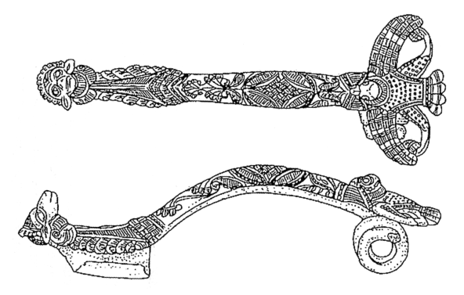  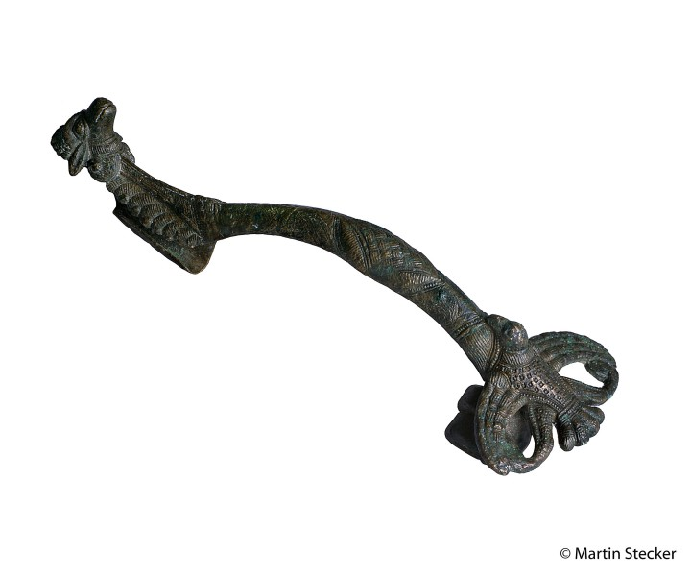 | 7 000, - Kč
Bronzová spona Hradiště u Kasejovic, M Blatná inv. č. 39, délka 64 mm.  Replika, výroba novodobým způsobem.  Pořízení formy. | 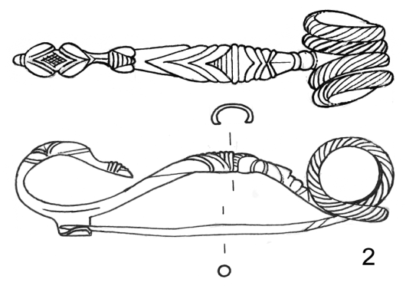 | 6 000,- Kč
Bronzová spona Chýnovský háj, inv. č. H1-229108, délka 68 mm.  Replika, výroba novodobým způsobem.  Pořízení formy. | 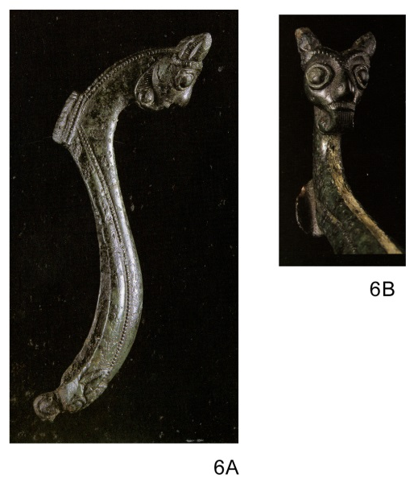 | 5 000,- Kč
Bronzová spona Radětice, M Blatná bez inv. č., délka 51 mm, výška 35 mm, průměr vinutí 6 mm, průměr konců vinutí 10 mm.  Replika, výroba novodobým způsobem, doplnění chybějící části.  Pořízení formy. | 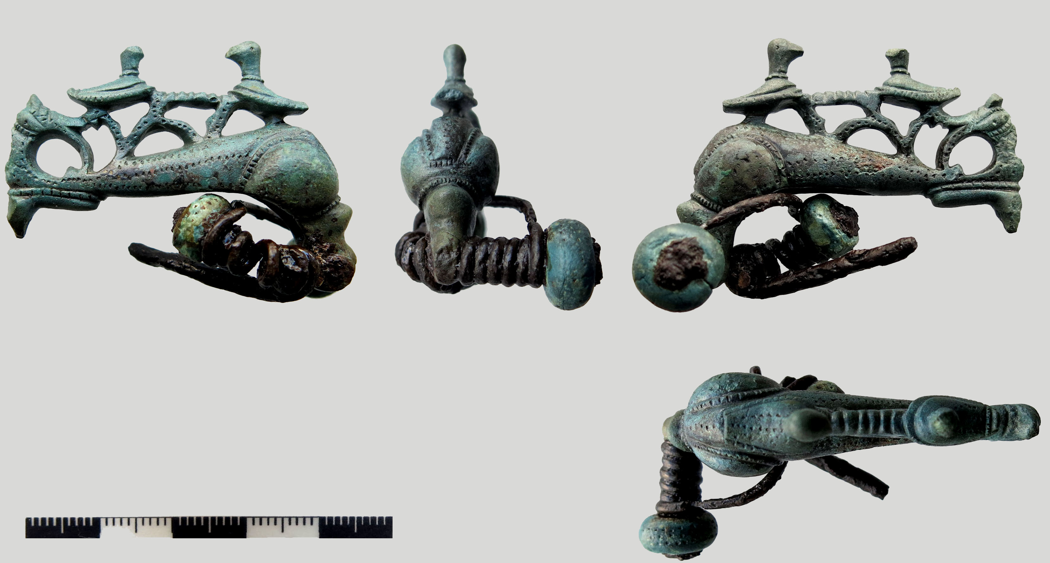 | 10 000,- Kč
Fragment bronzové spony, Bylany, inv. č. H1-110923, délka 30 mm.  Kopie fragmentu, výroba novodobým způsobem.  Pořízení formy. | 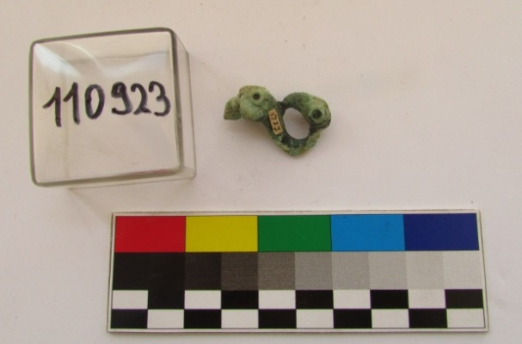 | 4 000,- Kč
2 štítkové bronzové spony zdobené stříbrnou a zlatou folií se skleněnými  vložkami, 12,9 a 12 cm  Kopie, výroba novodobým způsobem.  Pořízení formy. | 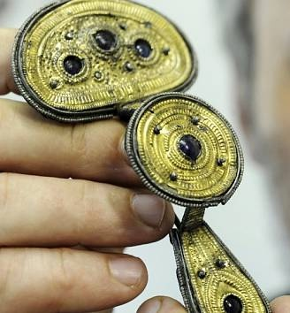  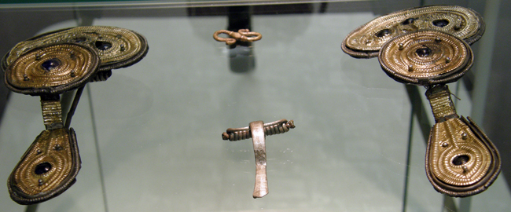 | 11000,- Kč
Stříbrná zlacená halštatská ozdoba hlavy ze stočeného tepaného pásu, Opařany; cca 40 x 4 cm. Původně zlatý předmět bude rekonstruován ze zlaceného stříbra. Rekonstrukce původního stavu. | 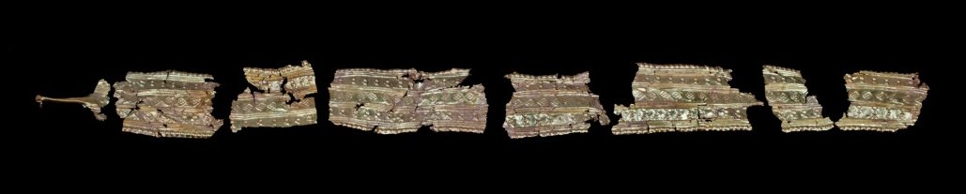 | 10000,- Kč
Kopie zlatého masivního náramku doby stěhování národů z Prahy. Mosazná kopie, zlacení, výroba novodobým způsobem.  Pořízení formy.  Průměr 7,5 cm. | 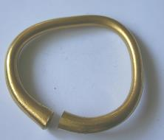 | 5000,- Kč

Dodání a platby
listopad 2019 – dokumentace, rozpracování a odborné rešerše technologických postupů - 20000,- Kč
březen 2020 – odevzdání hotových předmětů – 38000,- Kč
Celkově: 58 000,- Kč

